Entrenamientos culturales del Club de Atletismo La Salle-Jamón de Teruel

De la iglesia modernista de Villaspesa a Villastar

Partiremos de la iglesia modernista del Salvador, en Villaspesa. Por el camino que sigue todos los años la ruta ciclista “Vivir con el Río”, iremos junto al río Turia, hasta separarnos de él en la rambla del Barranco de Las Fuentes, para llegar a Villastar por camino rural. Son 9 km (ida y vuelta), llanos.

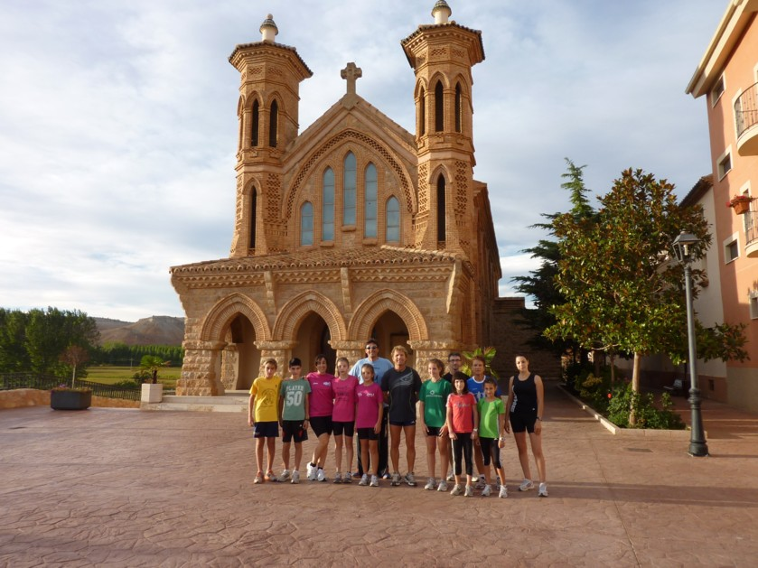 | La iglesia del Salvador de Villaspesa es la única iglesia modernista de la provincia de Teruel, construida bajo el mecenazgo de Alejandra Torán entre 1911 y 1912, que donó 25.000 pesetas.  Es obra del arquitecto Pablo Monguió; el contratista fue el zaragozano Orosio Gil, con la intervención de los albañiles locales Pedro Ripoll, Juan Miguel y Francisco Tío. Lo más interesante es el pórtico de la fachada, con tres arcos apuntados, combinación de piedra y ladrillo, que recuerda la escuela del Arrabal de Teruel

Características generales de la arquitectura modernista:

- Elementos estructurales y ornamentales inspirados en elementos vegetales: Formas redondeadas y entrelazados (arabescos).
- Carácter envolvente: Lo decorativo y lo funcional se unen.
- Predominio de la línea curva, disimetrías, estilización.
- Empleo de materiales constructivos: Forja artística, ladrillo, azulejería.
- Libertad e imaginación. Saca al arte de las normas convencionales.
- Arquitectura simbólica, sugerente, embellecida, que despierta los sentidos.

En Teruel hay varios edificios modernistas, la mayor parte proyectados por Pablo Monguió, entre las que destacan las escuelas del Arrabal, antiguo teatro Marín (desaparecido), Casa Ferrán, casa de Tejidos El Torico (hoy sede de la Caja Rural), casa Ferrán, casa de La Madrileña, y la casa Escriche.

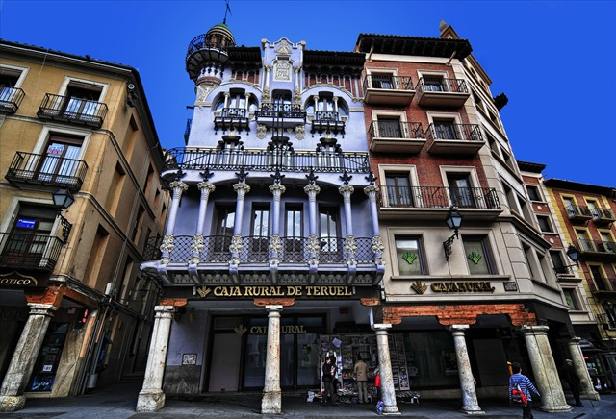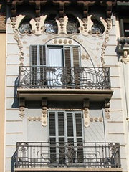

El río Turia se forma, cerca de Teruel, en la confluencia del Guadalaviar (río “blanco”) y el Alfambra (“rojo”). Tras abandonar sus aguas Teruel, riegan las vegas de Villaspesa, Villastar, Villel y Libros, antes de dejar la provincia de Teruel hacia el Rincón de Ademuz.

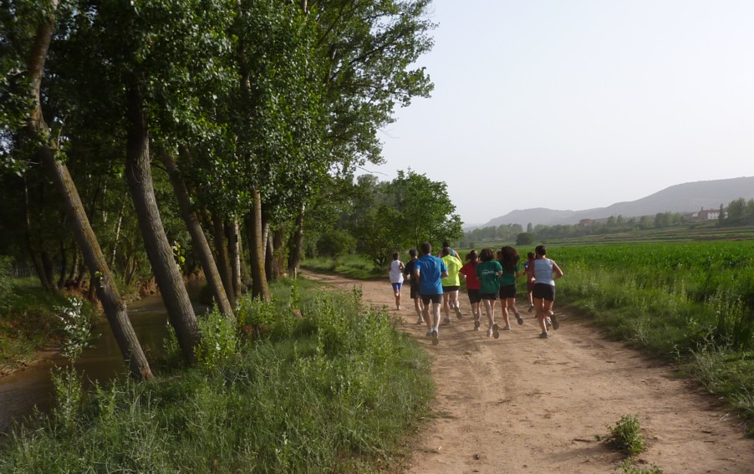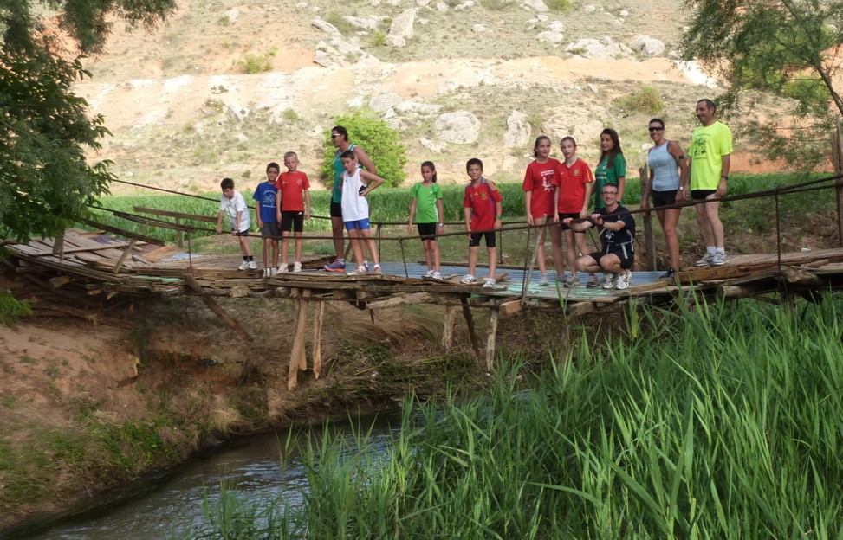
Camino junto al Turia. Puente de tablas.

Nuestro destino es Villastar. El núcleo urbano se encuentra a 867 m de altitud, y en él destacan los edificios del Ayuntamiento y de la iglesia de Santa Engracia.

La Iglesia parroquial de Santa Engracia, del siglo XVIII, es de estilo barroco. El templo consta de tres naves cubiertas, la central con bóveda de medio cañón con lunetos y las laterales con arista. La torre posee un primer tramo de cantería y un segundo ochavado realizado en ladrillo.

Cerca de Villastar se encuentra Peñalba de Villastar, donde se encontraron restos celtíberos, destacando lo que pudiera ser un excepcional santuario del dios celta Lug.

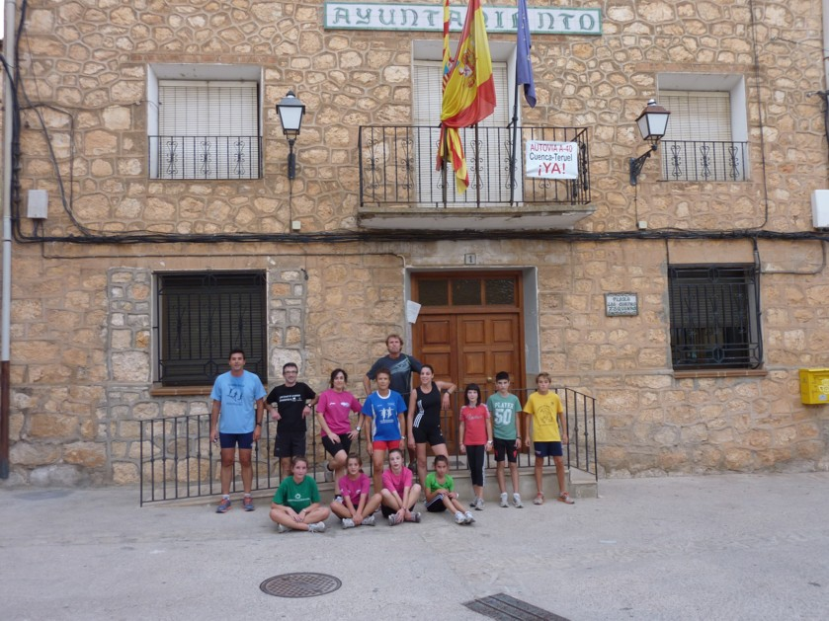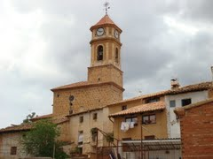

 | “Vivir con el río” fue una iniciativa pionera de promoción de salud, que ya lleva 20 años desarrollando una serie de actividades de salud y medio ambientales. Entre ellas, destaca cada año el descenso cicloturista Teruel-Villel, que recorre parte de la ruta de este entrenamiento cultural.  Más información en el blog: http://vivirconelrio.blogspot.com.es/

